Leeuwenhoek

Nom au complet
Antoni van Leeuwenhoek

Image de lui
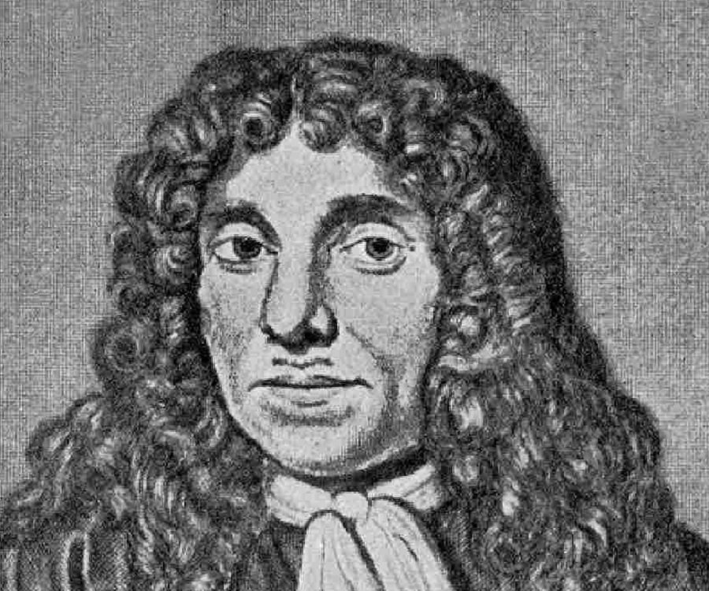

Nationalité+drapeau
Hollandais
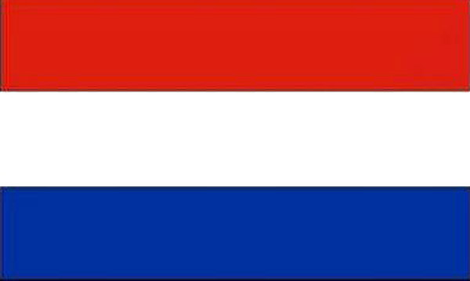

Période de temps
1632-1723

Découverte
Microscope

Image de sa découverte
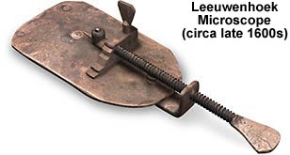

Fais par : Jacob Roy

